CAPODANNO ISTANBUL & CAPPADOCIA
TOUR PRESTIGE
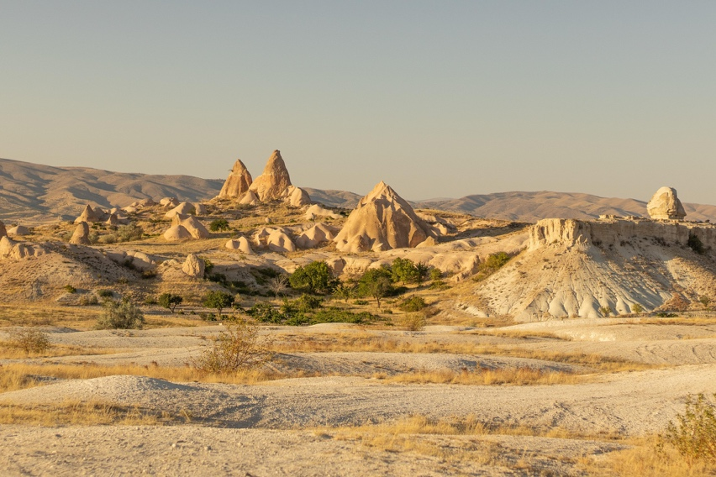
Partenza Garantita
30 DICEMBRE 2026
Da MILANO MXP
Minimo 2 partecipanti
4 NOTTI/5 GIORNI
LA QUOTA COMPRENDE
- Volo internazionale Ajet A/R, bagaglio in stiva 20 kg, a mano 8 kg
- Volo giorno 3 da Istanbul a Cappadocia, bagaglio da stiva 15 kg, a mano 8 kg
- 4 Pernottamenti negli hotel elencati
- Pasti come da programma: 4 (PC ) colazioni, 3pranzi e cene(CENONE INCLUSO) (bevande escluse).
- Guida parlante italiano durante le escursioni
- Minibus o pullman granturismo dall’arrivo al rientro.
- Crociera sul Bosforo
- Tasse di soggiorno del 2%
- Rigore Iva varia a seconda il servizio ed è inclusa all’attuale livello del 10% o del 20%
LA QUOTA NON COMPRENDE
- Tasse aeroportuali € 175 da riconfermare al momento dell’emissione dei biglietti
- Mance obbligatorie 20€ per la guida e 10€ per l’autista del tour
- Mance per hotel, ristoranti e biglietti d'ingresso ai musei, luoghi di interesse a partire da 130 € a persona (per gli adulti), 95 € (per i bambini 07-11,99) da pagare direttamente alla guida all'arrivo (obbligatorio).
- Escursioni facoltative
- Assicurazione annullamento medico sanitaria e covid €45 persona
- Tutto quello non compreso nella voce “la quota comprende”

QUOTA PER PERSONA
Per persona in camera  Doppia / Twin | 1.195,00 €
Suppl. Camera Singola | 390 €
3.Letto Adulto | riduzione di 50.-EUR dalla quota base adulto
Infant 00 – 01,99 | Paga le tasse aeroportuali
Riduzione 1.Bambino 2 – 06,99 | riduzione di 50% dalla quota base adulto

PROGRAMMA
30 DICEMBRE 2026 GIORNO 1- ITALIA – ISTANBUL
Arrivo ad aeroporto di Istanbul ed incontro con la guida locale. Sistemazione in albergo nelle camere. Cena e pernottamento.
31 DICEMBRE 2026 GIORNO 2– ISTANBUL
Prima colazione in albergo e partenza per la visita “Imperiale”: inizieremo con l’antico Ippodromo, dove si svolgevano le corse delle bighe, e con gli obelischi. Proseguiremo con la visita della Moschea del Sultano Ahmet, conosciuta anche come Moschea Blu. Visita della Basilica Cisterna, costruita sotto il regno di Giustiniano I nel 532, durante il periodo più prospero dell’Impero Romano d’Oriente. Pranzo in un ristorante locale. Nel pomeriggio visita del Palazzo Imperiale di Topkapi (esclusa la sezione dell’Harem), dimora dei Sultani per quasi quattro secoli. La sua architettura, con magnifiche decorazioni e arredi, testimonia la potenza e la maestosità dell’Impero Ottomano. Proseguimento con la visita esterna della Chiesa di Santa Sofia (oggi moschea, ingresso escluso), capolavoro dell’architettura bizantina, e tempo libero al Grand Bazaar. Rientro in albergo.
In serata trasferimento ad un locale tipico per Cenone di Capodanno (incluso).
1 GENNAIO 2027 GIORNO 3 - ISTANBUL- CAPPADOCIA
Prima colazione in albergo. In mattinata trasferimento al Corno D’oro e imbarcazione ad un battello per la crociera sul Bosforo, per ammirare sia il versante asiatico che quello europeo della città e i suoi più importanti palazzi, moschee e fortezze. Pranzo in ristorante. Nel primo pomeriggio trasferimento ad aeroporto per il volo a Kayseri opp Nevsehir. Cena e pernottamento in albergo a Cappadocia.
In serata, (facoltativa ed a pagamento in loco), possibilità di assistere a una cerimonia Sema dei dervisci rotanti.
2 GENNAIO 2027 GIORNO 4– CAPPADOCIA
Cappadocia illuminata dalle prime luci dell’alba (facoltativa, a pagamento e in base alla disponibilità dei posti. Tale gita può essere annullata anche poche ore prima dell’inizio a causa di avverse condizioni meteorologiche). Prima colazione. Oggi visiteremo la regione della Cappadocia, luogo di nascita di San Giorgio; unica al mondo per la combinazione tra le meraviglie della natura e siti di grande interesse culturale. Inizieremo il nostro percorso con una passeggiata nell’affascinante Valle di Devrent, conosciuta come la valle dei “camini delle fate”, dove la roccia, erosa dal vento e dall’azione dell’acqua su terreno vulcanico, ha dato origine a un paesaggio spettacolare fatto di pinnacoli, coni e obelischi. Proseguiremo con la visita della città sotterranea di Ozkonak o di un’altra simile, costruita dalle comunità cristiane per proteggersi dagli attacchi arabi. Sosta in un laboratorio di tappeti e kilim. Continueremo con la visita del museo all’aperto di Göreme, che conserva un eccezionale complesso di chiese, cappelle e monasteri scavati nella roccia e affrescati nel XI secolo, dichiarato Patrimonio dell’Umanità dall’UNESCO. Pranzo. Nel pomeriggio visiteremo i suggestivi paesaggi vulcanici di Avcilar (“dei cacciatori”) e Güvercinlik (“dei colombai”) e ammireremo un’incantevole vista panoramica del castello di Uchisar, situato in cima a un promontorio di roccia vulcanica traforata da tunnel e finestre , situata all’interno di un cono di roccia tufacea e di un laboratorio per la lavorazione di pietre dure, oro e argento. Rientro in albergo. In serata, (facoltativa ed a pagamento in loco), possibilità di assistere a uno spettacolo di danze folkloristiche turche. Cena e pernottamento.
3 GENNAIO 2027 GIORNO 5– CAPPADOCIA- ANKARA – ITALIA
Prima colazione in albergo e trasferimento per il volo di rientro.

Fine dei nostri servizi

ALBERGHI PREVISTI O SIMILARE OPERATIVI VOLI Milano MXP Ajet
CITTA' | ALBERGHI PREVISTI o simili
ISTANBUL | Barcelo Istanbul 5*
CAPPADOCIA | Barcelo Cappadocia 5**

VOLI PIANIFICATI "Vendita di catering a bordo"
30/12/26 VF00 MILANO (MXP) – ISTANBUL (SAW)TBA
03/01/27 VF00 ANKARA (ESB) – MILANO (MXP) TBA

